RECURSOS HUMANOS CYBELE

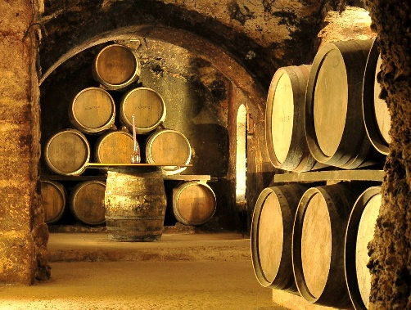

ÍNDICE

1. Misión 3
2. Visión 3
3. Objetivos 3
4. ORGANIGRAMA. DISTRIBUCIÓN DE LOS CARGOS DE LA EMPRESA 4
5 .POLÍTICA DE FORMACIÓN CONTINUA. 8
Objetivos e ideas que presenta nuestra política de formación: 8
3. PEST 9
6. PROCESO DE SELECCIÓN 10
7. VALORES COORPORATIVOS 14

Misión

Los jefes tienen la responsabilidad fundamental de construir y desarrollar un entorno en el que las personas sientan un compromiso personal con su trabajo y se esfuercen por asegurar el éxito de la empresa. Ellos son quienes cuidan y desarrollan a los empleados para el beneficio de la empresa y de los propios empleados.
Los jefes toman las decisiones relativas a cualquier aspecto que afecte a las personas bajo su responsabilidad, siempre dentro de los límites que establecen las políticas y los principios.

La estructura de Recursos Humanos (RR.HH.) les ayuda a determinar las necesidades del negocio relacionadas con las personas y los requerimientos necesarios para satisfacerlas.
Por ello, la misión de nuestros Directores de RR.HH. y de sus equipos es proporcionar al resto de jefes el asesoramiento profesional que les permita alcanzar resultados superiores de negocio mediante la optimización del desempeño personal, así como garantizar unas condiciones de trabajo ejemplares.

Visión

El éxito a largo plazo de nuestra empresa radica en su capacidad para atraer, mantener y desarrollar empleados capaces de garantizar un crecimiento continuo y sostenible. Ésta es una de las principales responsabilidades de nuestros jefes.
La política de nuestra bodega es contratar empleados con aptitudes personales y habilidades profesionales que les permitan desarrollar una relación a largo plazo con la empresa. Por eso, es fundamental prestar especial atención en asegurar que los valores del candidato estén fuertemente ligados con la cultura corporativa de Cybele.

Objetivos

El objetivo de la Dirección de Recursos Humanos de Cybele es la atracción y la retención del talento, potenciando los valores de la compañía. De igual manera, resulta necesario aumentar la flexibilidad en la organización, orientarse al cambio, centrarse en el desarrollo de los recursos humanos y priorizar el de las personas se trata de definir una organización más flexible, simple y eficiente, en la que las personas estén por delante de la estructura de la empresa y se conviertan en protagonistas del cambio.

4. ORGANIGRAMA. DISTRIBUCIÓN DE LOS CARGOS DE LA EMPRESA

Como norma general se contará con dos operarios para los procesos de elaboración. Dándose el caso que durante la época de vendimia se podrá contratar a más peones en función de las necesidades que se presenten.

Descripción de las principales tareas a desarrollar
Director general:
- Realizar evaluaciones periódicas acerca del cumplimiento de los objetivos estratégicos de los diferentes departamentos y de las medidas correctoras propuestas para solucionar las posibles desviaciones.
- Desarrollo de metas a corto y largo plazo junto con los objetivos anuales.
- Orientar al resto de empleados a dirigirse a esas metas y objetivos.
- Coordinarse junto con la administración para asegurar que los registros y sus análisis se están ejecutando correctamente.

Ingeniero técnico agrícola:
- Organizar la producción en base a las exigencias del mercado y las posibilidades técnicas, económicas y legales.
- Colaborar en las decisiones a tomar sobre el diseño, capacidad y dotación de maquinaria, utillaje e instalaciones de la bodega, con la finalidad de aumentar la eficiencia de la misma y la calidad de los productos a obtener.
- Gestionar y controlar la calidad del vino.
- Controlar las condiciones higiénico-sanitarias personales y de seguridad del puesto de trabajo, supervisando el cumplimiento de su normativa legal.
- Colaborar en las decisiones a tomar sobre plantaciones de viñedo, elección de variedades, conducción y cultivo del viñedo, momento óptimo de recolección y transporte de la vendimia a la bodega, cuando estas operaciones están vinculadas a la misma.
- Dirigir la selección, recepción y control de la cantidad y calidad de las materias primas y productos enológicos a utilizar, programando su aprovisionamiento.
- Dirigir el laboratorio de análisis físicos, químicos, microbiológicos y organolépticos para el control de materias primas, productos enológicos, productos intermedios del proceso de elaboración y productos finales a lo largo de su proceso evolutivo.
- Dirigir la obtención de mostos para vinificación y conservación, realizando los tratamientos físico-químicos, microbiológicos y enzimáticos previos precisos, en base a la caracterización de la materia prima y el tipo de producto a obtener.
- Controlar la fermentación de los mostos para la obtención de todos los tipos de vinos a elaborar.
- Dirigir los trabajos de bodega: limpieza, trasiegos, conservación, clarificación, filtración y estabilización de los vinos y controlar su evolución, realizando las prácticas enológicas precisas, incluso las condicionadas según la legislación vigente.
- Decidir el destino de los subproductos obtenidos en el proceso y dirigir, en su caso, su aprovechamiento industrial.
- Envasar, embotellar y almacenar los distintos tipos de vinos y productos derivados y afines.
- Dirigir la puesta en el mercado de los productos finales obtenidos y colaborar en su comercialización y promoción, realizando, en su caso, catas públicas y participando en las catas y concursos, públicos o privados, que se organicen, como experto en análisis sensorial de los vinos y productos derivados y afines.
- Gestionar y controlar los residuos producidos por las empresas vitivinícolas, así como la emisión de todo tipo de contaminantes, controlando en dichas empresas el cumplimiento de las normas legales sobre protección del medio ambiente en todos sus aspectos.
- Dirigir o realizar las investigaciones o ensayos precisos al progreso de la técnica enológica, a las técnicas de su control de calidad o a las necesidades concretas del puesto de trabajo.

Administrativo:
- Coordinarse junto con el Director Gerente para asegurar que los registros y sus análisis se están ejecutando correctamente.
- Ayudar a las personas a ver que pueden satisfacer sus propias necesidades y utilizar su potencial al contribuir a las metas de una empresa.
- Integración de las actividades de partes independientes de una organización con el objetivo de alcanzar las metas seleccionadas.
- Proceso para asegurar que las actividades reales se ajusten a las planificadas.

Responsable de calidad:
- Implantar, en caso de ser necesario, y supervisa los documentos internos del sistema de calidad y medio ambiente y mantiene los listados actualizados.
- Creación, en caso de ser necesario, y garantizar el seguimiento del manual de calidad de la empresa.
- Coordinar y verificar que cada departamento, o mejor dicho, cada persona de la empresa rellenan la documentación de forma correcta, seguido de la gestión y archivo de esa documentación.
- Gestión de las no conformidades y reclamaciones de los clientes. Resolución de no conformidades de auditorías pasadas.
- Formación del personal, sus funciones.
- Recopila las propuestas de formación por parte de los trabajadores.
- Realiza el programa anual de Auditorías
- Elabora el plan de formación anual y el registro de formación
- En un laboratorio, se encarga del control de los equipos:
  - Supervisa el Programa de Mantenimiento Preventivo y Calibración de equipos.
  - Realiza y establece el calendario de calibraciones, verificaciones y el mantenimiento de los equipos.
  - Controla los equipos que es calibren en laboratorios externos
  - Realiza les calibraciones internes y las verificaciones de los equipos según el programa (o controla que se hagan)
  - Registra los certificados y los facilita a quien lo necesite (clientes, técnicos de la empresa)
  - Archiva y registra los catálogos y manuales de los equipos así como sus fichas.

Responsable de marketing:
- Gestión y archivo de las Encuestas, índice de satisfacción al cliente
- Definir y poner en marcha la política y la estrategia de marketing de una gama de productos o de marcas.
- Establecer los presupuestos del conjunto de gamas de producto: definición de precios, volumen, reparto de los presupuestos promocionales y publicitarios.
- Dirigir los análisis cualitativos y cuantitativos para su gama de producto con el fin de adaptar lo mejor posible la estrategia con el fin de poder desarrollar nuevos productos.
- Asegurar las relaciones con las grandes agencias de publicidad y de marketing operacional que funcionan en su gama.

5 .POLÍTICA DE FORMACIÓN CONTINUA.

En Cybele invertimos en la formación continua de nuestros profesionales y el potenciamiento, fortalecimiento y consolidación de la misma, apostamos por una política de formación continuada intentando dentro de la medida de lo posible igualdad de oportunidades para todos los estamentos de la organización, con el fin de dotarles de una capacitación en el desarrollo de su trabajo.
Otorgamos a nuestros empleados becas de estudio regalada y de idiomas en el extranjero, ofertando así la posibilidad de realizar cursos de formación permanente a distancia, ya que como ventaja minimizaría la dispersión geográfica homogeneizando la formación, haciéndola más específica según las necesidades de los empleados e incluyendo el apoyo de tutorías especializadas.
Todo ello propagado para poder capacitar tanto a nivel técnico como organizativo a los profesionales de la empresa, puesto que buscamos su rápida adaptación ante los constantes cambios del entorno, dándoles un voto de confianza para que puedan tomar decisiones a la hora de solventar cualquier situación que se pudiese avecinar de cara al futuro.
No obstante, estaría ligado a un aprovechamiento máximo del talento de nuestros empleados, es decir permitir a nuestros trabajadores adquirir una mayor competencia profesional para el desempeño de sus funciones, ya que estos son los principales activos dentro de la organización y el máximo desperdicio de esta si no se sabe aprovechar bien.

Objetivos e ideas que presenta nuestra política de formación:
- Consolidación y fortalecimiento de la Formación Continua.

- Igualdad de oportunidades para todos los trabajadores.
- Favorecer a los colectivos con mayor inestabilidad: jóvenes, mujeres, mayores de 45 años, trabajadores con escasa cualificación y trabajadores temporales.

3. PEST

POLITICOS | ECONÓMICO
- legislación tanto de vino como de vino ecológico  - legislaciones y restricciones de tratados internacionales  - Próximos cambios de gobierno, inestabilidad política entre gobierno central y comunidades autónomas.  - Subida de impuestos por parte de la administración.  - Aprovechamiento de actuales subvenciones locales, nacionales e internacionales  - Apoyo institucional al vino de calidad a nivel nacional e internacional (OMC) | La crisis española está caracterizada por:  - Tasas de paro nacional es de 23.7 %.  - En 2014 la cifra del PIB FUE DE 1.058.469 millones de €  - Tipo de interés en 2014 del 4%.  - Rutas de mercado y distribución  Competidores internacionales.
SOCIAL | TECNOLOGICA
- Turismo enológico  - El vino es producto socialmente valorado  - Tendencias de comportamiento globales (estilo de vida, conciencia ecológica, grupos de presión, etc)  - Globalización económica. | - Bajo nivel de inversiones tecnológicas en España, ayudas de I+D  - Tecnología asociada o dependiente.  - Necesidad de competitividad de las empresas españolas.  - Importancia de las redes sociales como herramienta de Marketing  - Necesidad de reorientar el negocio a las nuevas tecnologías: retraso en el mercado Español.

6. PROCESO DE SELECCIÓN

Nuestro departamento de recursos humanos trabajará conjuntamente con el equipo directivo de la empresa para detectar las necesidades de la empresa y para definir las características que debe cumplir la persona que será seleccionada. En la definición de los perfiles de los candidatos que se van a integrar en un determinado, se prestará especial atención a la opinión de los directivos y de los miembros de dichos departamentos y equipos.

Esta selección no se limita únicamente al proceso interno o externo dirigido a buscar al candidato idóneo para cubrir un puesto de trabajo. Se trata de un concepto mucho más amplio que requiere una planificación mediante la cual se puedan detectar necesidades de selección en función de la movilidad, rotación, demandas y previsiones de los demás departamentos,…Por ello hemos definido las etapas que constará el proceso de selección, basándonos en la siguiente estructura:
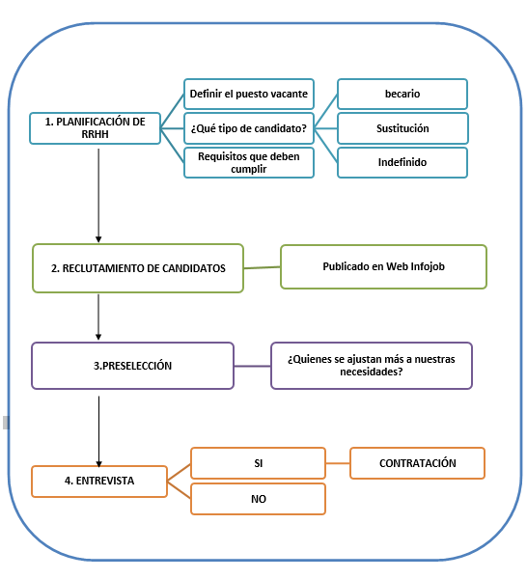
1.1 Fase de detección de necesidades de la empresa:

Para satisfacer estas necesidades los puestos habrán de ser ocupados por personas con la formación y experiencia necesaria para desarrollar dichos puestos.
Primero la empresa define el puesto vacante: ¿Qué funciones se necesitan cubrir?
Tipo de candidato que se requiere:
- Becario.
- Sustitución.
- Permanente.
Los requisitos que debe cumplir los candidatos idóneos:
- Tipo de formación.
- Experiencia.
- Idiomas.
- Cualidades personales y habilidades interpersonales (liderazo, capacidad para trabajar en equipo, capacidad de comunicación)
- Manejo de sistemas informáticos.

1.2 Fase de reclutamiento de candidatos:

El reclutamiento se hará de forma externa, publicado por la página web Infojob.
Esta fase se considera finalizada una vez se han recogido todas las solicitudes de personas interesadas en ocupar ese puesto.

1.3 Fase de preselección de candidatos:

La preselección supone revisar todas las candidaturas recibidas y analizar si los candidatos cumplen o no los requisitos demandados por la empresa. Entre estos requisitos, puede haber algunos considerados de necesario cumplimiento o “imprescindibles”, de tal modo que aquellos candidatos que no los posean podrán ser inmediatamente eliminados del proceso de selección.

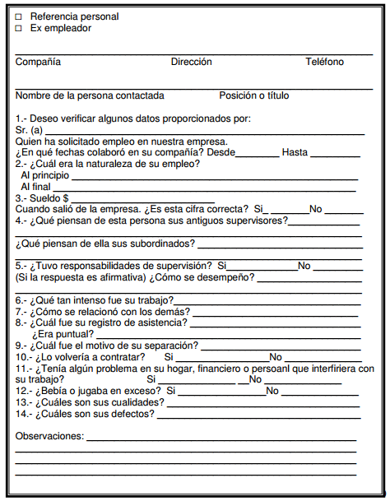
1.4 Fase de realización de entrevista:

Para evaluar a los candidatos se realizará una entrevista individual.
Para la valoración del candidato al puesto se harán pruebas de tipo Las pruebas pueden ser de distintos tipos, siendo las más habituales las de conocimientos, ejercicios prácticos, profesionales, psicotécnicas, dinámicas de grupo, etc.
Un ejemplo de posibles preguntas a realizar se muestra a la derecha.

Puntos a tener en cuenta en el desarrollo de la entrevista de:
- Crear un clima de confianza
- Iniciar la entrevista con preguntas sencillas
- Realizar preguntas que permitan al entrevistado extenderse y no interrumpirlo.
- Formular pregunta por pregunta y no realizar dos o tres a la vez.
- Escuchar con atención e interés
- Planear el tiempo necesario para la entrevista

Una vez realizadas todas las pruebas y recogida toda la información, los seleccionadores valorarán globalmente las candidaturas de las personas que han llegado hasta la fase de entrevista y tomarán una decisión que consistirá en determinar cuál es el candidato más idóneo al puesto de trabajo.
Posteriormente, se comunicará a éste el resultado y se le citará para formalizar el contrato laboral.

1.6 Fase de contratación:

Para formalizar el contrato de trabajo entre la empresa y el candidato seleccionado, éste deberá presentar unos documentos personales que, por norma general,
Serán una fotocopia del DNI y otra de la de la Tarjeta de la Seguridad Social (si se posee).

Una vez realizada la contratación, tendrá lugar la incorporación del nuevo trabajador a la empresa en el tiempo y forma que ésta decida.
1.7 Integración:
Una vez seleccionado el personal más adecuado para cumplir con las funciones que cada puesto confiere, es necesario llevar a cabo la integración de éste en la empresa, para que así puedan realizar de manera eficaz las funciones requeridas en los puestos de trabajo.
Un factor muy importante es la socialización en la que se incluye la integración de los nuevos empleados en la empresa, en su unidad, y en su puesto de trabajo. Es importante que los nuevos empleados se familiaricen con las políticas y procedimientos de la empresa, así como con las expectativas de rendimiento. De la integración depende que un nuevo empleado se sienta como un extraño o como un miembro más de la organización.

Por lo tanto, nuestro objetivo con esta fase es asegurar que los nuevos empleados tengan toda la información y los conocimientos necesarios para facilitar su entrada en la organización, así como para conseguir una progresión óptima y rápida a los niveles de rendimiento deseados.

7. VALORES COORPORATIVOS

Cuando se habla de una actividad que fomenta la sostenibilidad se suele focalizar o relacionar solamente con en el aspecto medio ambiental, pero esa no es la idea de Cybele, nosotros tenemos integrado en nuestro ADN que no se puede hablar de una parte sin hablar del todo, es decir, si una actividad es sostenible no solo ha de serlo con el medio que la rodea sino también las personas que viven en él y con las actividades económicas que desarrollan. Es por ello que declaramos que las actividades que desarrolla Cybele son sostenibles, pues es nuestra responsabilidad como empresa fomentar este camino de prosperar en la vida. Por ello Cybele está comprometida con el desarrollo rural a través de la creación de empleo y el fomento de la actividad del turismo rural a través de la cultura del vino; no hay que olvidar que Cybele desarrolla toda su actividad económica de acuerdo con la normativa vigente de agricultura ecología pues la preservación del medio ambiente es uno de nuestros más valiosos valores corporativos. Respecto al sistema económico es nuestra responsabilidad ser una empresa noble y honrada que fomenta transparencia, eficiencia y equidad salarial.
Marco Legislación ecológico:

REGLAMENTO DE EJECUCIÓN (UE) No 203/2012 DE LA COMISIÓN de 8 de marzo de 2012 que modifica el Reglamento (CE) no 889/2008, por el que se establecen disposiciones de aplicación del Reglamento (CE) no 834/2007 del Consejo, en lo que respecta a las disposiciones de aplicación referidas al vino ecológico
http://www.fepeco.es/upload/archivos/normativas/8-r-ue-203-2012-normativa-vino-ecologico-novedad.pdf

COMMISSION REGULATION (EC) No 889/2008 of 5 September 2008 laying down detailed rules for the implementation of Council Regulation (EC) No 834/2007 on organic production and labelling of organic products with regard to organic production, labelling and control
http://eur-lex.europa.eu/LexUriServ/LexUriServ.do?uri=OJ:L:2008:250:0001:0084:EN:PDF

REGLAMENTO (CE) NO 834/2007 DEL CONSEJO de 28 de junio de 2007 sobre producción y etiquetado de los productos ecológicos
http://www.magrama.gob.es/es/alimentacion/temas/la-agricultura-ecologica/R(CEE)834-2007_tcm7-8107.pdf

The new Common Agricultural Policy (CAP) (2014-2020) recognizes the role of organic farming in responding to consumer demand for more environmentally friendly farming practices: In the first pillar organic farms will benefit from the green direct payment without fulfilling any further obligations because of their overall significant contribution to environmental objectives.
http://ec.europa.eu/agriculture/organic/eu-funding/cap-and-rural-development/index_en.htm

Competidores nacionales:
http://www.fepeco.es/noticias/fepeco-feria%20prowein.html

Que es un vino ecológico:
Para que un vino ecológico sea así considerado varios son los requisitos que el reglamento marca para entrar en la categoría de Vino Ecológico dentro de la Denominación Genérica “Agricultura Ecológica”, a saber: los campos deben ser abonados con abonos orgánicos naturales, sobre todo los que son de origen vegetal procedente de residuos del propio cultivo, como orujos o sarmientos triturados. También se admite el estiércol de animal y el compost y quedan totalmente prohibidos los abonos minerales, especialmente los nitrogenados y para la buena conservación de la flora microbiana del suelo queda totalmente prohibida la quema de los restos del cultivo.
Otros requisitos imprescindibles son que la conservación y el embotellado del vino se hagan sin tratamientos y que la vinificación se haga sin el antiséptico y antioxidante SO2, que tiene efectos negativos en la salud.
http://www.directoalpaladar.com/enologia/el-vino-ecologico-pero-en-que-consiste

Certificación:

Farmers, processors and traders have to comply with strict EU environmental andanimal welfare requirements to be able to use the EU organic logo.
An equally strict control system provides for checks to be carried out on these operators at every stage of the organic chain. Each operator (farmer, processor and trader) has to be checked at least once a year, or more often based on a risk assessment.
http://ec.europa.eu/agriculture/organic/consumer-trust/certification-and-confidence/controls-and-inspections/index_en.htm
Organic farmers are controlled once a year to make sure that the rules are respected and if they are, the products may bear the organic logo of the European Union. There are two years of conversion period in organic farming before a product can be marketed as organic.
http://ec.europa.eu/agriculture/organic/eu-funding/how-to-become-an-organic-producer/index_en.htm
Fundada en 1999, INTERECO es una Asociación Sin Ánimo de Lucro que agrupa a las Autoridades Públicas de Control de Agricultura Ecológica, es decir, son los Comités/Consejos de agricultura ecológica de las CCAA, que son las entidades públicas encargadas del control, la promoción y la certificación de productos procedentes de la agricultura ecológica.
http://interecoweb.com/intereco/
El Servicio de Certificación CAAE es una empresa filial de la Asociación Valor Ecológico. Desde el año 1991 ofrecemos los servicios especializados de certificación que requieren los operadores del sector de la producción ecológica.
http://caae.es/
Info útil:
http://ec.europa.eu/agriculture/organic/index_es.htm

